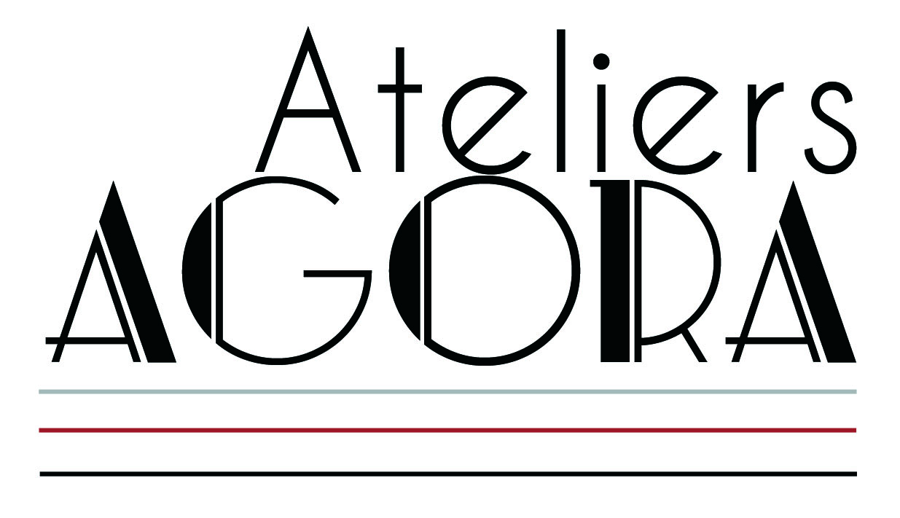**Communiqué de presse**

# Exposition Collective "Les Vacances d’été"

# Lieu : Les Ateliers Agora, 2 place Thiers, 13430 Eyguières

# Artistes : BA, BARET Marie-Jeanne, BELAHSEN Houda, CONTI Geneviève, COURLET Béatriz, EMERENCIANA Floranda, FAURE Céline, FONOUNI-FARDE Brigitte, LEROY Denyse, MOUNIE Chrystine, NIOX Chantal, OLYMPE, PERRIN Yves, TOKPEOU, TREFERT Virginie

Date : du 29 juillet au 23 aout 2014

**Les Ateliers Agora sont heureux de vous présenter, dans le cadre de ses expositions thématiques, leur nouvelle exposition "Les vacances d’été".**

Pour ce thème d’exposition, Les Ateliers Agora ont fait se réunir des artistes aux pratiques riches et variées.

Alors que pour certains, les vacances riment avec rires d’enfant, château de sable, cabanes et jeux interminables. Pour d’autre, elles signifient plutôt sieste à l’ombre des arbres, pique-nique au milieu des cigales, bains de mer au petit matin ou balades en vélo.

Ici, sont réunies des représentations estivales qui nous figent dans ces mois d’été. On peut retrouver des moments de plénitude et des effets d’intense lumière à travers des paysages,, des appels au voyage avec les nombreuses origines des artistes exposés, des ambiances chaudes et colorées ainsi que des sculptures assez évocatrice du monde du jeux et d’univers imaginaires.

En cette période de grandes vacances, venez faire une petite visite dans notre galerie autour des ces différentes sensations.

Ateliers Agora,

2, place Thiers

13430 Eyguières

Tél. : 04 90 57 81 46

http://www.ateliers-agora.fr